**คนภัทร** *บุญก่อสร้าง*

คนภัทร **บุญก่อสร้าง**

~~คนภัทร~~ บุญก่อสร้าง

11001012 215

1. ข้อใดถูกต้อง
   1. จอ
   2. เมาส์
   3. คีย์บอร์ด
2. ข้อใดผิด

LLL

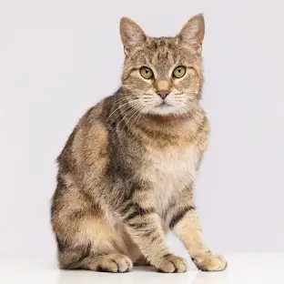หากคุณอยากเลี้ยงแมวแต่ไม่รู้ว่าสายพันธุ์แมวไหนที่เหมาะกับคุณและครอบครัว ใช่หรือเปล่า? มาดูแหล่งข้อมูลสายพันธุ์แมวของเรา ที่จะทำให้คุณเข้าใจความแตกต่างของแต่ละสายพันธุ์ และช่วยเลือกสายพันธุ์ที่เข้ากับคุณให้ได้มากที่สุด คุณจะได้ข้อมูลทั้งประวัติความเป็นมา ลักษณะนิสัยของแมวแต่ละสายพันธุ์ และเข้าใจปัญหาด้านสุขภาพ วิธีการดูแล รวมถึงสารอาหารที่แมวสายพันธุ์แมวนั้น ๆ ต้องการ

β€£©®•ààÏÎ